Stimată BALENUŢĂ (vezi imaginea din josul paginii),

Vă anunţ inţentia mea de a sta astăzi acasă, în vederea recuperării după aceste zile, pentru ca atunci când vin să dau randament maxim. Dacă nu sunteţi de acord, chemaţi-mă la locul de muncă, chiar dacă-mi va fi foarte foarte foarte foarte greu. În speranţa unei înţelegeri, al dvs Mihai Talmacel.

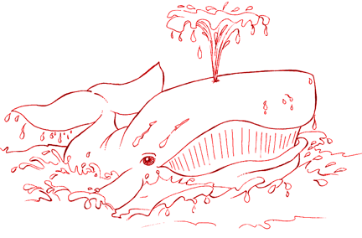

Tălmăcicăăăăăă
Te omooooor !!!

